Построение бифуркационной диаграммы реакции окисления СО на палладии с помощью асинхронного клеточного автомата
А. Е. Шарифулина
Институт вычислительной математики и математической геофизики
СО РАН, Новосибирск

Аннотация
В статье приводится описание клеточно-автоматной (КА) модели, имитирующей колебательную и автоволновую динамику реакции окисления монооксида углерода на поверхности палладия; анализируются результаты КА-моделирования. Представленная КА-модель демонстрирует возникновение колебаний концентраций реагентов и волновых процессов на поверхности катализатора. В результате исследования эволюции АКА построена бифуркационная диаграмма в пространстве констант скорости адсорбции монооксида углерода и кислорода, проанализирован характер колебаний в зависимости от коэффициентов адсорбции. В работе представлены результаты распараллеливания АКА с помощью аппроксимации блочно-синхронным КА и приведены оценки эффективности параллельной реализации.

1. Введение
Важной и активно развивающейся областью современной химии является низкотемпературный катализ. Примерно 90% объема современного химического производства основано на каталитических процессах. Особую роль играет катализ в охране окружающей среды [1]. Каталитическое окисление монооксида углерода СО на платиновых металлах является классической модельной реакцией гетерогенного катализа, которая помимо фундаментального интереса имеет важное прикладное значение в связи с экологической проблемой очистки выбросов выхлопных газов от монооксида углерода [2].
Нанесенные катализаторы представляют собой активные частицы размером 1-100 нанометров, расположенные на поверхности пористого носителя-металла. Каталитические реакции на наночастицах представляют значительный интерес с точки зрения фундаментальной науки, так как свойства нанообъектов существенно отличаются от свойств аналогичных систем большого размера. Изучение изменения каталитических свойств металлов, происходящее при уменьшении размеров частиц, позволяет проводить целенаправленное модифицирование свойств наночастиц металла и синтез катализаторов с улучшенными характеристиками.
Экспериментальные исследования процессов на поверхности катализатора требуют значительных материальных затрат. Поэтому особое значение приобретает компьютерное моделирование, позволяющее проводить виртуальные исследования свойств и характеристик каталитических процессов на наноуровне.
Существенной чертой каталитических систем является нелинейность. К нелинейным явлениям относятся гистерезис при переходе от одних стационарных состояний к другим, устойчивые и неустойчивые стационарные состояния системы, процессы самоорганизации. Процессы самоорганизации приводят к автоколебаниям скорости каталитической реакции, к спонтанному образованию диссипативных макроскопических структур с определенной пространственно-временной упорядоченностью реагирующих веществ. Эти эффекты, являющиеся следствием нарушения линейности, создают значительные трудности при моделировании каталитических систем с помощью дифференциальных уравнений, прямое аналитическое количественное решение для таких систем часто не существует [3].
Наиболее подходящей моделью для описания пространственно-временной динамики процессов на поверхности катализатора является асинхронный клеточный автомат (АКА) с вероятностными правилами переходов [4], известный ещё как метод Монте-Карло. Дискретный характер правил АКА позволяет выразить присущую физико-химическим процессам нелинейность самым непосредственным образом, отображая события, составляющие моделируемый процесс: перемещения, химические взаимодействия и фазовые превращения некоторых абстрактных или реальных частиц – молекул и атомов [5].
Для исследования реальных каталитических систем необходимо моделировать взаимодействие большого числа частиц (≈10²⁰ молекул) в течение длительного периода времени, что требует больших вычислительных мощностей, поэтому необходимо использовать эффективные алгоритмы распараллеливания. Распараллеливание неявных методов, которые используются для решения нелинейных задач, сопряжено со значительными трудностями. А клеточно-автоматные алгоритмы благодаря естественной мелкозернистой параллельности и локальности взаимодействий легко и эффективно распараллеливаются на любое число процессоров [6, 7].
Целью работы является исследование каталитической реакции окисления монооксида углерода (СО) на поверхности Pd₁₁₀ путём компьютерного моделирования с помощью асинхронного клеточного автомата с вероятностными правилами переходов, построение бифуркационной диаграммы реакции окисления и распараллеливание АКА с помощью аппроксимации блочно-синхронным КА.
Кроме введения и заключения, статья содержит еще четыре раздела. Во втором разделе представлено описание каталитической реакции окисления СО, следующий раздел посвящён описанию клеточно-автоматной модели каталитической реакции. В четвёртом разделе приведены результаты КА-моделирования и представлена бифуркационная диаграмма, построенная в результате исследования эволюции асинхронного КА. В пятом разделе приводятся результаты распараллеливания блочно-синхронного КА.

2. Каталитическая реакция окисления СО на поверхности Pd₁₁₀
Для описания пространственно-временной динамики реакции окисления СО на поверхности Pd₁₁₀ используется кинетическая модель с «приповерхностным кислородом». В работах [8-10] на основе экспериментальных данных предложен механизм протекания реакции окисления, который описывается следующими элементарными стадиями:

s₁: O_{2(gas)} + ∗∗ 2O_{ads} – адсорбция и диссоциация кислорода;  s₂: CO _{gas} + ∗ CO_{ads} – адсорбция и десорбция СО;  s₃: CO_{ads} + O_{ads} → CO_{2(gas)} + ∗∗ – реакция между CO_{ads} и O_{ads};  s₄: O_{ads} O_{sub} – образование приповерхностного кислорода;  s₅: CO_{ads} + O_{sub} CO_{2(gas)} +∗∗ – реакция между CO_{ads} и O_{sub};  s₆: CO _{gas} + O_{sub} [CО_{ads}O_{sub}] – образование комплекса CO_{ads} и O_{sub};  s₇: [CО_{ads}O_{sub}] CO_{2(gas)} +∗ – реакция в комплексе [CО_{ads}O_{sub}];  s₈: CO_{ads} + ∗ ∗ + CO_{ads} – диффузия CO_{ads} по поверхности;  s₉: CO_{ads} + O_{sub} ∗ + [CО_{ads}O_{sub}] – диффузия CO_{ads} с образованием CО_{ads}O_{sub};  s₁₀: [CО_{ads}O_{sub}] + O_{sub} O_{sub} + [CО_{ads}O_{sub}] – диффузия комплекса. | (1)

Символ «*» обозначает свободный активный центр поверхности катализатора,
«**» – два соседних свободных активных центра, p_{i} и p_{-i} – вероятность реализации прямых и обратных элементарных стадий. Активные центры поверхности катализатора выбираются случайным образом.
Согласно [8] все элементарные стадии, кроме третьей, реализуются с вероятностями
р_{i}=k_{i}/∑k_{i} , (2)
где k_{i} – константа скорости данной стадии, i = {1,2,-2,4,5,6,-6,7}. Константа скорости стадий s₈ – s₁₀, описывающих диффузию, вычисляется следующим образом: k₈ = M_{diff}·∑k_{i}, где
M_{diff} – параметр интенсивности диффузии.
Известно, что реакция окисления СО на поверхности палладия в условиях, далеких от равновесных, может сопровождаться появлением автоколебаний концентраций реагентов и подвижных волн. Колебательный характер реакции окисления был обнаружен в вычислительных экспериментах [9-10] с помощью метода Монте-Карло при следующем наборе констант скоростей элементарных стадий:
k₁=1, k₂=1, k₋₂=0,2, k₄=0,03, k₅=0,01, k₆=1, k₋₆=0,5, k₇=0,02, M_{diff} =50. (3)
Авторы указанных работ полагают, что колебания обусловлены сравнительно медленным процессом образования и расходования приповерхностного кислорода, и предлагают следующую схему возникновения колебаний.
В начальный момент времени из газовой фазы на свободную поверхность катализатора адсорбируются монооксид углерода (СО) и кислород (О₂). Поскольку парциальное давление кислорода в газовой фазе превышает парциальное давление СО, на поверхности накапливается O_{ads}. В результате взаимодействия CO_{ads} с O_{ads} скорость образования СО₂ увеличивается. Одновременно O_{ads} частично преобразовывается в приповерхностный кислород (O_{sub}). Когда концентрация O_{sub} достигает критического значения, адсорбция кислорода блокируется и на поверхности накапливается CO_{ads}. Это соответствует минимальной скорости образования СО₂. Молекулы CO_{ads} диффундируют по поверхности катализатора к участкам, занятым O_{sub}, и вступает с ними в реакцию. В результате реакции освобождаются активные центры для адсорбции кислорода, и на поверхности вновь накапливается O_{ads}. Колебательный цикл повторяется.
В работах [8-10] с помощью метода Монте-Карло проведены исследования пространственно-временной динамики реакции окисления для приведенных выше (3) значений констант скорости. Большое значение также имеет изучение поведения реакции окисления при изменении констант скорости элементарных стадий. Для этого в настоящей работе с помощью КА-моделирования строится бифуркационная диаграмма, отображающая состояния реакции окисления при различных значениях констант скорости адсорбции.
3. Клеточно-автоматная модель реакции окисления монооксида углерода на поверхности палладия
Асинхронный клеточный автомат определяется тремя понятиями [6, 11]:
,
А – это алфавит состояний клеток, X – множество имен клеток, Θ – локальный оператор.
В КА-модели реакции окисления CO на палладии алфавит состояний выбран в соответствии с реагентами, участвующими в реакции:
A= {*,CO_{ads}, O_{ads}, O_{sub}, [CO_{ads} O_{sub}]},
где * обозначает свободный активный центр поверхности катализатора, CO_{ads} – адсорбированная молекула монооксида углерода, O_{ads} – адсорбированная молекула кислорода, O_{sub} – молекула приповерхностного кислорода, [CO_{ads} O_{sub}] – комплекс монооксида углерода и приповерхностного кислорода. В соответствии с механизмом реакции комплекс занимает одну клетку.
Множество имён Х={(i,j): i=1..М_{х}, j=1..M_{y}} определяет координаты клеток в дискретном пространстве, соответствующем поверхности катализатора. Клеткой называется пара (u, (i,j)), где – это состояние клетки, – имя клетки. На множестве имен вводятся именующие функции , определяющие для клетки с именем (i,j) одного из её соседей. Конечное множество именующих функций называется шаблоном соседства T(i,j), ставящим в соответствие каждой клетке массива множество её соседей [11].
В исследуемой модели используются следующие шаблоны соседства (рисунок 1):
(4)
где именующие функции имеют следующий вид:
T₁(i,j) = | 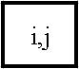 | T₅(i,j) = | 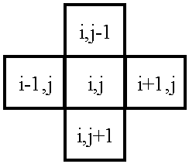 | T₁₃(i,j) = | 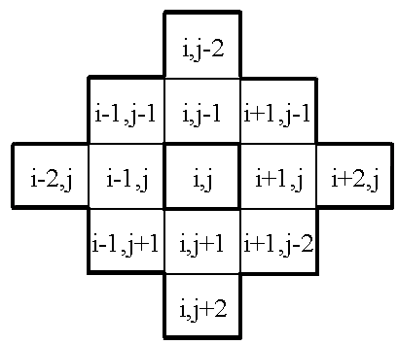
Рисунок 1. Шаблоны, использующиеся в КА-модели реакции окисления.
Локальный оператор Θ(i,j), моделирующий реакцию окисления, является сложной композицией подстановок и их суперпозиций:
(5)
где θ_{l}, l∈{-2, 4, 5, 6, -6, 7, 9, 10} – подстановки, моделирующие стадии реакции окисления, а – суперпозиции двух подстановок θ_{l} и θ₃. Подстановки θ_{l} и суперпозиции выбираются с вероятностью p_{l}, вычисляемой по формуле (2).
Подстановкой называется выражение вида
θ(i,j): S(i,j) → S’(i,j) ∀ (i,j) ∈ X, (6)
где S(i,j)={(u_{k}, ϕ_{k}(i,j)): ϕ_{k}(i,j) ∈ T(i,j), } – локальная конфигурация над шаблоном T(i,j) в текущий момент времени t;
S’(i,j)= {(v_{k}, ϕ_{k}(i,j)): ϕ_{k}(i,j) ∈ T(i,j), } – локальная конфигурация в последующий момент времени t+1.
Подстановка θ применима к клетке с именем (i,j), если локальная конфигурация S(i,j) принадлежит клеточному массиву , иначе попытка применения считается неудачной. Применение подстановки θ к клетке (i,j) состоит в замене состояний клеток (u_{k}, ϕ_{k}(i,j)) ∈ S(i,j) на новые состояния v_{k}, определяемые локальной конфигурацией S’(i,j).
В КА-модели реакции окисления каждой элементарной стадии s_{l} соответствует подстановка θ_{l}. Например, адсорбция кислорода описывается следующей подстановкой:
; (7)
адсорбция монооксида углерода:
, (8)
а взаимодействие CO_{ads} и O_{ads} моделируется подстановкой:
. (9)
Подстановки θ_{l}, l∈{2,-2,4,6,-6,7}, моделирующие химические процессы s₂, s₋₂, s₄, s₆, s₋₆ и s₇, применяются к одной клетке, поэтому для них используется шаблон T₁(i,j). Для применения остальных подстановок θ_{l}, l∈{1,3,5,8,9,10} требуются состояния двух клеток: (i,j) и одной из четырёх соседних клеток φ_{k}(i,j), k =1,2,3,4. Соседняя для (i,j) клетка φ_{k}(i,j) выбирается по шаблону T₅(i,j) с вероятностью 0,25.
Суперпозиция подстановок предполагает применение подстановки θ₃ к результату выполнения θ_{l}, l = 1,2,8. Необходимость использования суперпозиции связана с тем, что в модели при адсорбции молекул кислорода (θ₁), монооксида углерода (θ₂) и диффузии адсорбированного монооксида углерода по поверхности (θ₈) взаимодействие соседних молекул CO_{ads} и O_{ads} (подстановка θ₃) происходит мгновенно.
Например, при применении суперпозиции к клетке с именем (i,j) сначала применяется подстановка θ₂, затем к этой же клетке сразу же применяется подстановка θ₃, которая по шаблону T₅(i,j) выбирает одну из четырёх соседних клеток φ_{k}(i,j).
При применении суперпозиции сначала к клетке с именем (i,j) применяется подстановка θ₁, которая по шаблону T₅(i,j) выбирает одну из четырёх соседних клеток φ_{k}(i,j), k =1,2,3,4. Сразу же после применения θ₁ к выбранным клеткам (i,j) и φ_{k}(i,j) применяется подстановка θ₃, которая также по шаблону T₅(i,j) выбирает одну из четырёх соседних клеток. В результате объединения шаблонов получаем, что при применении суперпозиции необходимо использовать шаблон T₁₃(i,j):
(10)
Аналогично, для суперпозиции также необходимо использовать шаблон T₁₃(i,j).
Асинхронный режим функционирования КА предполагает, что локальный оператор Θ(i,j) применяется по очереди к случайно выбранным клеткам массива, сразу же изменяя их состояния [12].
Так как диффузия в реакции окисления происходит намного чаще, чем остальные химические процессы, вероятность выбора стадий s₈ – s₁₀ значительно больше, чем вероятности выбора всех остальных стадий. В КА-модели это реализуется с помощью увеличения вероятности выбора подстановки, моделирующей диффузию, в M_{diff} раз по сравнению с суммой вероятностей остальных подстановок. В соответствии со скоростью перемещения молекул CO_{ads} по поверхности Pd₁₁₀ значение M_{diff} выбирается в диапазоне
50 ÷ 100 [9].
Время в КА-модели дискретно, весь процесс КА-моделирования разбивается на итерации. Итерация в данной модели состоит из применений локального оператора Θ(i,j) к случайно выбранным клеткам массива. За итерацию клеточный массив Ω переходит из одного глобального состояния Ω(t) в другое Ω(t+1), где t – номер итерации. Последовательность Σ(Ω)=Ω(0),...,Ω(t),Ω(t+1),...,Ω(t_{fin}), полученная в результате итеративного функционирования КА, называется эволюцией, Ω(0) – исходное состояние клеточного массива, Ω(t) – состояние массива на t-ой итерации, t_{fin} – число итераций [12].
Компьютерное моделирование реакции окисления выполнялось на клеточном массиве размером М_{х}×M_{y} = 400×400 клеток, что соответствует поверхности катализатора площадью 1,2∙10⁻¹⁴м². Вычисления проводились на суперкомпьютере «МВС-100К» (МСЦ РАН). При КА-моделировании реакции окисления СО на поверхности Pd₁₁₀ вероятности применения подстановок θ_{l}, моделирующих элементарные химические процессы s_{l}, вычисляются по формуле (2) для констант скорости k_{l} (3): p₁=0,005215, p₂=0,005215,
p₋₂=0,001043, p₄=0,000156, p₅=5,21∙10⁻⁵, p₆=0,005215, p₋₆=0,002607, p₇=0,000104, p₈=0,9804. Параметр диффузии M_{diff} = 50. Для исключения влияния граничных эффектов используются периодические граничные условия. В исходном состоянии все клетки массива находятся в состоянии *, это соответствует свободной поверхности катализатора.

4. Бифуркационная диаграмма реакции окисления
В результате КА-моделирования реакции окисления получены колебания концентраций реагентов, адсорбированных на поверхности катализатора: n(O_{ads}), n(О_{sub}), n(CO_{ads}), и скорости образования СО₂ – n(CO₂).
В КА-модели концентрация реагента на поверхности катализатора в соответствии с [9-10] вычисляется после каждой итерации τ как отношение количества клеток (N), находящихся в состоянии, соответствующем данному реагенту, к размеру клеточного массива (M_{x}∙M_{y}), например,
(11)
Скорость образования CO₂ вычисляется как отношение количества молекул СО₂, образовавшихся за итерацию τ, к размеру клеточного массива.
Полученные в результате КА-моделирования зависимости изменения концентраций реагентов в течение одного периода колебаний представлены на рисунке 2.
В момент времени t₁, который соответствует минимальному значению n(O_{sub}), на поверхности катализатора накапливается кислород, n(O_{ads}) быстро возрастает, а n(СO_{ads}) уменьшается. Скорость образования CO₂ при этом увеличивается в результате взаимодействия СO_{ads} и O_{ads} (стадия s₃).

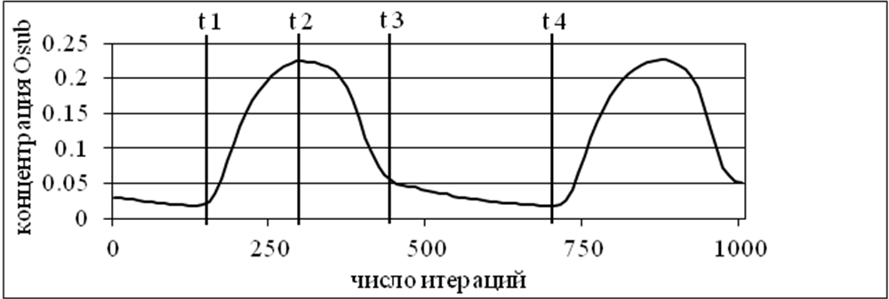
a)
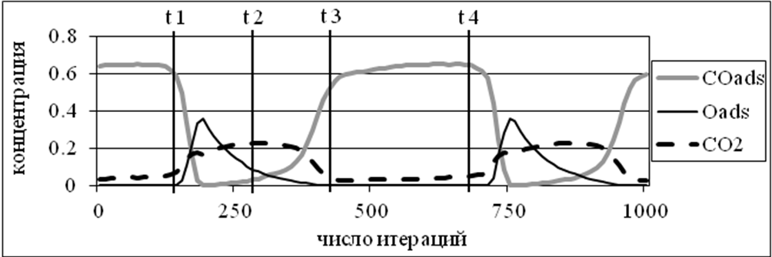
b)
Рисунок 2. Колебания концентраций реагирующих веществ в реакции окисления:
a) концентрация O_{sub}; b) концентрации CO_{ads}, O_{ads} и скорость образования СО₂.

Кислород, адсорбированный на поверхности катализатора, преобразуется в приповерхностный кислород (стадия s₄), n(O_{sub}) возрастает. Приповерхностный кислород блокирует адсорбцию O₂, следовательно n(O_{ads}) уменьшается (момент времени t₂). В результате адсорбции СО на поверхность, покрытую O_{sub}, концентрация СО_{ads} увеличивается, что сопровождается полным удалением кислорода с поверхности, при этом n(СО₂) уменьшается.
Наибольшего значения n(СО_{ads}) достигает на интервале (t₃ – t₄). Скорость образования молекул СО₂ при взаимодействии СО_{ads} c приповерхностным кислородом (стадия s₅) минимальна. В результате взаимодействия O_{sub} с СО_{ads} n(O_{sub}) уменьшается, и вновь создаются благоприятные условия для адсорбции кислорода (момент времени t₄). Колебательный цикл завершается.
Колебания концентраций соответствуют смене покрытий поверхности адсорбированными реагентами. На рисунке 2 представлены четыре состояния эволюции АКА, соответствующие смене покрытий СO_{ads} → O_{ads} на промежутке времени (t₂ – t₁) на рисунке 2. Смена покрытий происходит в виде распространения поверхностной волны, фронт которой характеризуется высокой концентрацией свободных активных центров (на рисунке 3 обозначены белым цветом), образующихся в результате взаимодействия СO_{ads} и O_{ads} (стадия s₃).
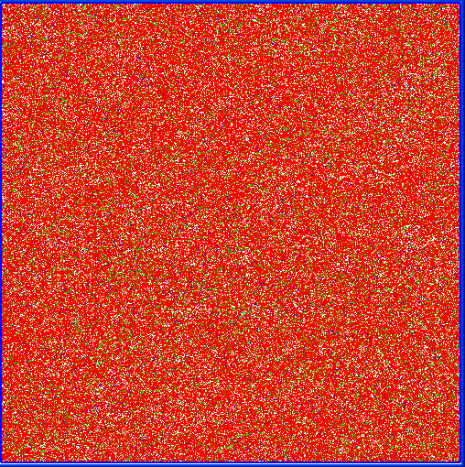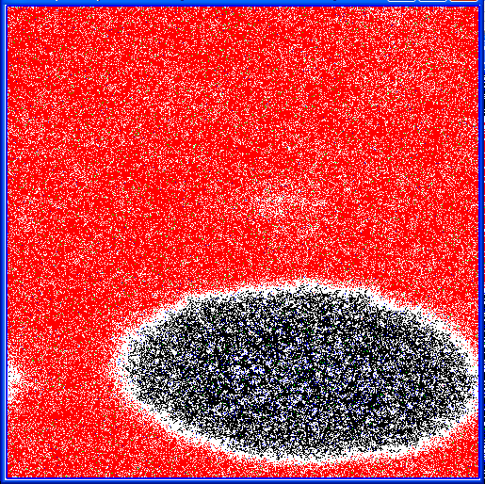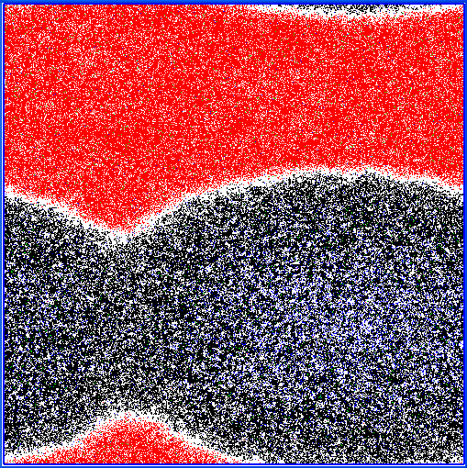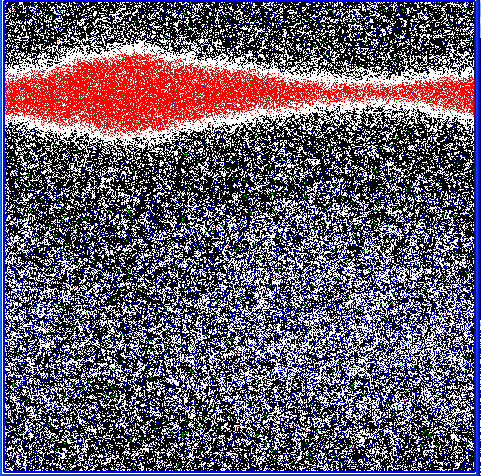
- b) c) d)
– O_{ads} ;
– CO_{ads} ;
– свободный активный центр.

Рисунок 3. Распространение кислородной волны по поверхности катализатора:
а) поверхность покрыта СO_{ads}; b) образование «островка» O_{ads} c) распространение O_{ads};
d) заполнение поверхности O_{ads}.

Анализ результатов КА-моделирования показал, что колебания концентраций реагентов в реакции окисления СО наблюдаются только при определённых значениях констант скорости элементарных процессов. В результате исследования эволюции АКА, моделирующего реакцию окисления, построена бифуркационная диаграмма в пространстве констант скорости адсорбции кислорода k₁ и монооксида углерода k₂ (рисунок 4).

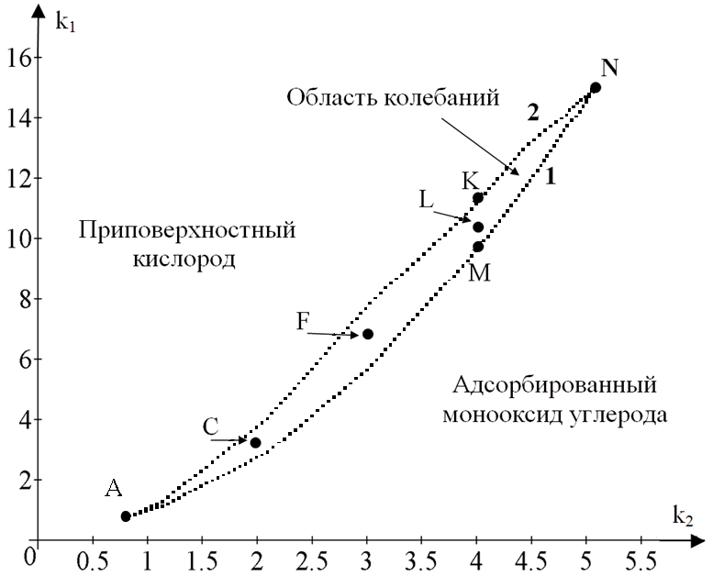
Рисунок 4. Бифуркационная диаграмма реакции окисления СО.

Для построения бифуркационной диаграммы было проведено более ста численных экспериментов в диапазоне значений и . В каждой точке (k₂, k₁) диаграммы исследовался характер протекания реакции окисления.
В зависимости от значений констант k₁ и k₂ обнаружено наличие четырёх различных режимов протекания реакции:
- режим колебаний концентраций реагентов и скорости образования CO₂;
- равновесное состояние, при котором поверхность катализатора покрыта O_{sub};
- равновесное состояние, при котором поверхность покрыта CO_{ads};
- режим хаотического изменения концентраций реагентов.
Колебания концентраций реагентов в реакции окисления возникают в узком диапазоне значений констант k₂ и k₁, на рисунке 4 область колебаний ограничена кривыми 1 и 2. Колебания начинаются в точке А(k₂=1, k₁=0,9) и заканчиваются в точке N(k₂=5,2, k₁=15,7).
Вне области колебаний выше верхней границы 2 на поверхности образуется слой приповерхностного кислорода, а ниже границы 1 – слой монооксида углерода.
При малых значениях k₁<0,9 и k₂<1 изменения концентраций реагирующих веществ носят хаотический характер, на поверхности присутствуют одновременно все реагенты, чётко выраженной смены покрытий не происходит.
Внутри области колебаний характер протекания реакции существенно изменяется в зависимости от значений k₁ и k₂. Рассмотрим поведение КА-модели в следующих характерных точках бифуркационной диаграммы:
- K(k₂=4, k₁=11,3) на верхней границе 2;
- M(k₂=4, k₁=9,8) на нижней границе 1;
- C(k₂=2, k₁=3), F(k₂=3, k₁=6) и L(k₂=4, k₁=10) внутри области колебаний.
В результате моделирования реакции окисления в точках на кривых 1 и 2, получено, что на границах области колебаний изменения концентраций носят нерегулярный характер, смена покрытий поверхности происходит редко.

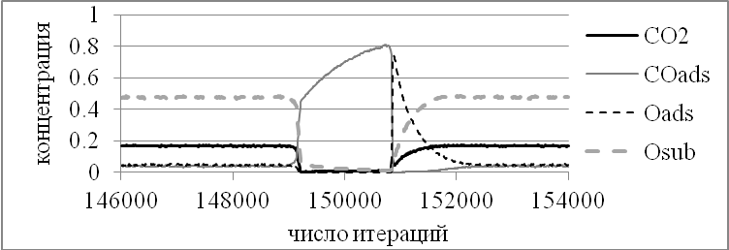
Рисунок 5. Характер колебаний на верхней границе области колебаний (кривая 2)
в точке K(k₂=4, k₁=11,3).

На верхней границе области колебаний поверхность преимущественно занята O_{sub}. Например, в точке K(k₂=4, k₁=11,3) n(O_{sub}) остаётся максимальной в течение 149000 итераций, при этом n(СО₂) максимальна, а n(CO_{ads}) минимальна (рисунок 5). Изменения состояния поверхности происходят редко и нерегулярно, с увеличением значений k₁ и k₂ количество итераций между соседними пиками n(CO_{ads}) возрастает, максимальное значение концентраций реагентов увеличивается, а максимальное значение n(CO₂) уменьшается.

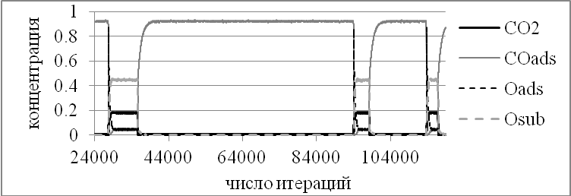
Рисунок 6. Характер колебаний на нижней границе области колебаний (кривая 1)
в точке M(k₂=4, k₁=9,8).

На нижней границе области колебаний поверхность катализатора преимущественно занята CO_{ads}, т.е. находится в неактивном состоянии. Изменения состояния поверхности, как и на верхней границе области, происходит редко и нерегулярно. Например, в точке M(k₂=4, k₁=9,8) концентрация CO_{ads} остаётся максимальной в течение 54800 итераций, концентрации всех остальных реагентов при этом практически равны 0 (рисунок 6). На нижней границе с увеличением значений k₁ и k₂ максимальные значения концентраций реагентов увеличиваются, а максимальное значение скорости образования СО₂ уменьшается. Но в отличие от верхней границы, при увеличении значений k₁ и k₂ изменения состояния поверхности происходят чаще.

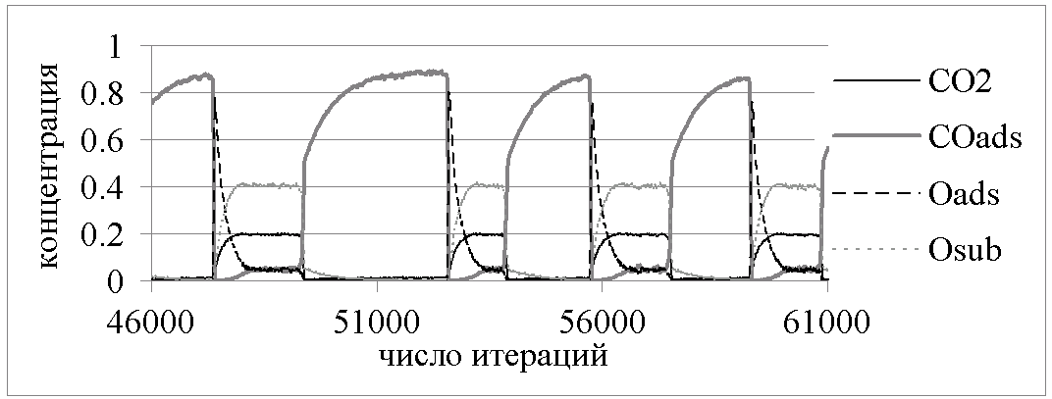
ΔT
ΔT
t₁
t₅
t₆
t₄
t₂
t₃
t₇
a)
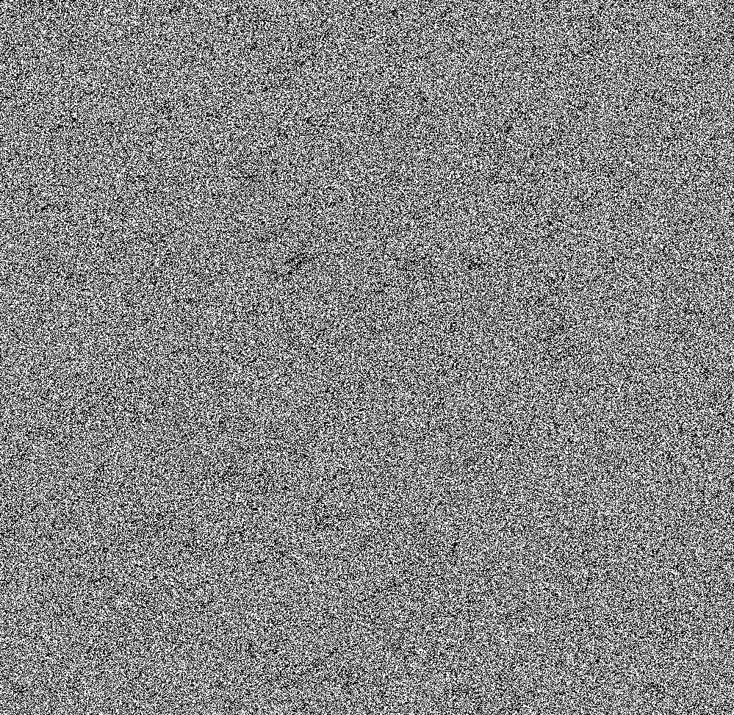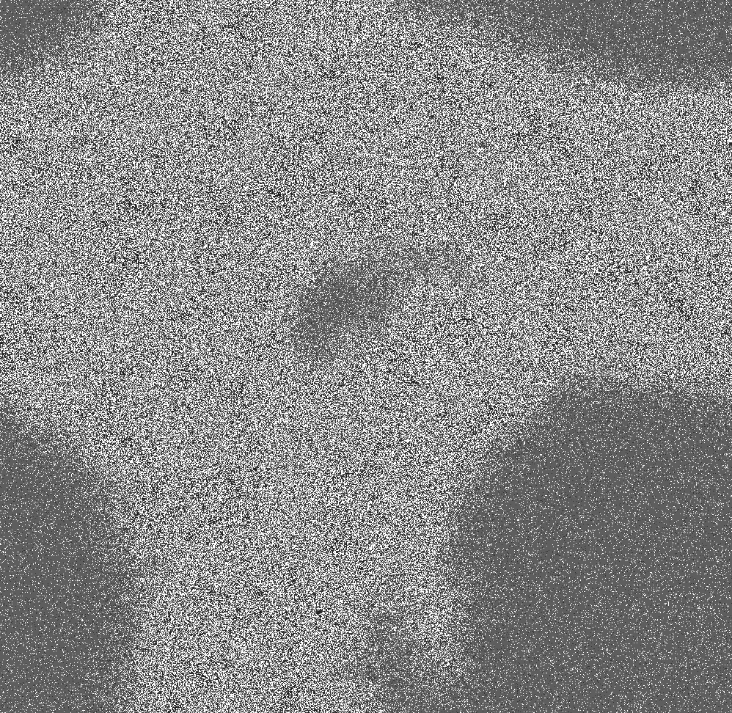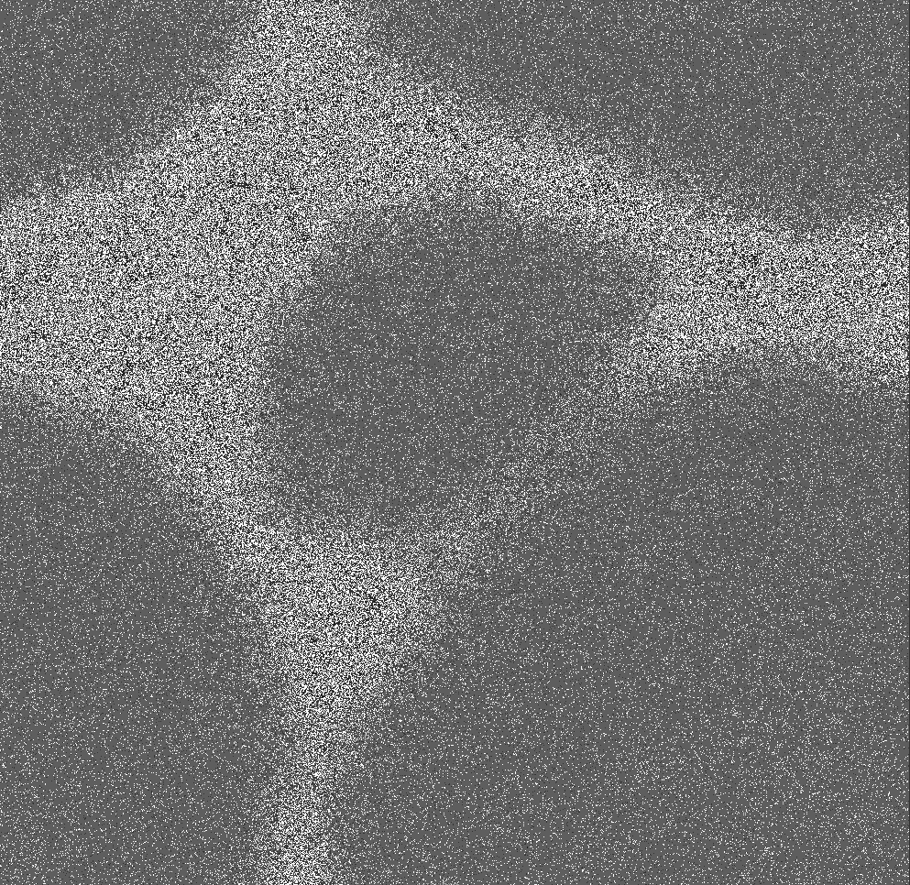
t₁ t₂ t₃ t₄
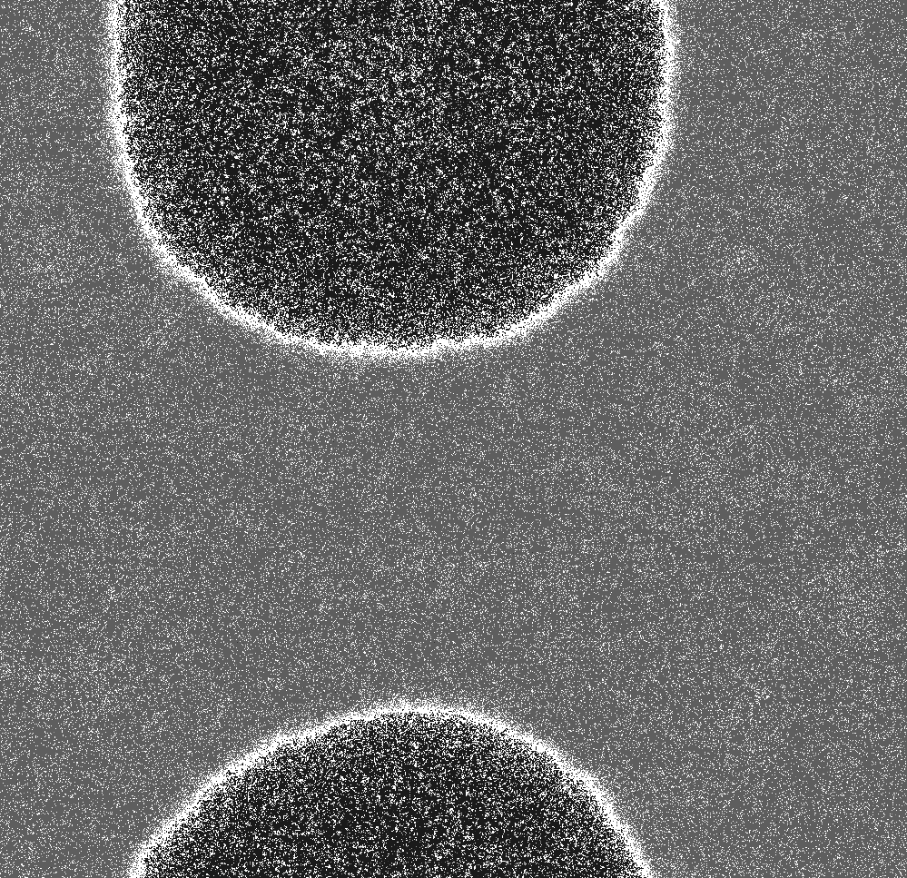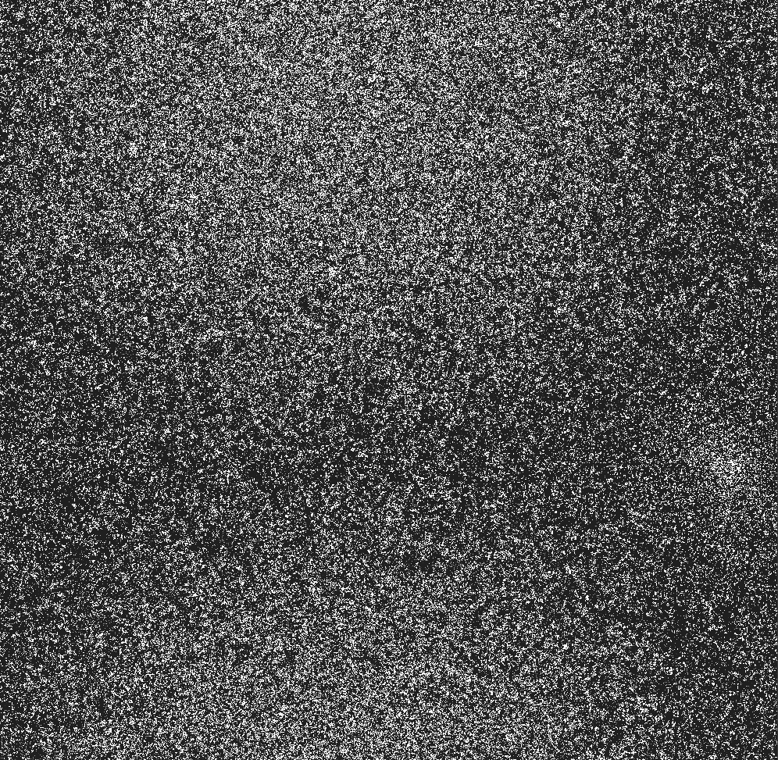
t₅ t₅+10 t₆ t₇
– O_{ads} ;
– CO_{ads} ;
– O_{sub} ;
– свободный активный центр.
b)
Рисунок 7. Характер протекания реакции окисления внутри области колебаний в точке F(k₂=3, k₁=6): a) колебания концентраций реагентов и скорости образования СО₂; b) распределение адсорбированных реагентов по поверхности в течение одного периода ΔT.

В области колебаний (точки С, F и L) изменения концентраций адсорбированных реагентов и скорости образования СО₂ носят более регулярный характер, амплитуда колебаний остаётся постоянной, период колебаний может незначительно изменяться в ходе реакции. Характер колебаний в точках С(k₂=2, k₁=3), F(k₂=3, k₁=6) и L(k₂=4, k₁=10) существенно не отличается. На рисунке 7a представлены колебания концентраций реагентов в точке F. Амплитуда колебаний в этой точке не изменяется, а период колебаний ΔT изменяется от 52000 до 31700.
В области колебаний при увеличении значений k₂ и k₁ амплитуда колебаний (A) концентраций адсорбированных реагентов увеличивается, а амплитуда колебаний скорости образования СО₂ незначительно уменьшается (таблица 1). При этом период колебаний концентраций всех реагентов увеличивается.

Таблица 1. Амплитуда колебаний концентраций реагентов и скорости образования CO₂.
Точки | A(CO_{ads}) | A(O_{ads}) | A(O_{sub}) | A(CO₂)
С(k₂=2, k₁=3) | 0,8 | 0,71 | 0,34 | 0,223
F(k₂=3, k₁=6) | 0,89 | 0,82 | 0,41 | 0,205
L(k₂=4, k₁=10) | 0,93 | 0,88 | 0,46 | 0,188

Внутри области колебаний при различных значениях k₂ и k₁ динамика распределения адсорбированных на поверхности реагентов существенно не изменяется, смена покрытий происходит в виде поверхностной волны. На рисунке 7b представлена смена покрытий поверхности в течение одного периода колебаний ΔT в точке F(k₂=3, k₁=6) для моментов времени t₁ – t₇ (рисунок 7а).
В момент времени t₁ поверхность покрыта приповерхностным кислородом. В результате адсорбции СО образуются островки CO_{ads} (момент времени t₂), которые с течением времени увеличиваются и заполняют всю поверхность (интервал t₃ – t₄). За счёт взаимодействия CO_{ads} и O_{sub} освобождаются активные центры для адсорбции кислорода. На поверхности образуются островки O_{ads}, которые очень быстро (в течение 10 итераций) распространяются и заполняют всю поверхность катализатора (момент времени t₅ и t₅+10). Адсорбированный кислород постепенно преобразуется в приповерхностный кислород (момент времени t₆), в результате поверхность вновь покрывается O_{sub} (момент времени t₇).
В остальных точках, принадлежащих области колебаний, смена покрытий поверхности происходит аналогичным образом.

5. Распараллеливание АКА
Целью моделирования является получение эволюции КА при различных значениях констант скорости элементарных стадий и построение бифуркационной диаграммы реакции окисления в результате их анализа. Это требует проведения значительного числа вычислительных экспериментов для КА-массивов большого размера. Распараллеливание позволяет существенно снизить время вычислений. Для эффективного распараллеливания асинхронный режим работы КА изменяется на блочно-синхронный [6, 7].
Преобразование асинхронного КА в блочно-синхронный КА выполняется следующим образом.
1) На множестве имён Х определяется шаблон, называемый блоком В(i,j). Блок включает в себя шаблоны соседства, использующиеся в КА-модели реакции окисления:
. (12)
Блок В(i,j) определяет на множестве имён множество разбиений таких, что для всех Х_{k}, k=1,...,13 выполняются соотношения:
, где |X|- мощность множества имён; (13)
; (14)
; (15)
; (16)
для любых двух клеток (i,j) и (k,l) из разбиения Х_{k} : . (17)
2) Итерация БСКА выполняется за 13 этапов. На каждом этапе локальный оператор Θ(i,j) применяется ко всем клеткам выбранного случайным образом разбиения Х_{k}. Порядок выбора клеток внутри разбиения Х_{k} не важен, т.к. условие 12 гарантирует, что локальный оператор применяется к разным блокам и шаблоны применения подстановок не пересекаются.

Распараллеливание БСКА состоит в разделении клеточного массива Ω(A,X) на домены , которые распределяются между n процессорами суперкомпьютера. Каждый процессор вычисляет новые значения клеток своего домена и пересылает граничные значения соседним процессорам. Обмен граничными значениями выполняется в конце каждого этапа, т.к. условие 12 гарантирует, что при применении локального оператора Θ(i,j) к клеткам выбранного разбиения Х_{k} не понадобятся значения состояний клеток, вычисленных на текущем этапе.

Объём пересылаемых данных составляет байт, где P_{Dom} – периметр домена.
Распараллеливание блочно-синхронного КА выполнялось на суперкомпьютере «МВС-100К» (МСЦ РАН) с использованием библиотеки MPI. Результаты распараллеливания клеточного массива размером |Х|=16000×16000 представлены в таблице 2. В качестве характеристик распараллеливания рассматриваются: T_{n} – время вычислений на n процессорах, – ускорение и – эффективность распараллеливания.
Таблица 2 Характеристики распараллеливания блочно-синхронного КА
n | 1 | 4 | 16 | 32 | 64 | 128 | 256
T_{n}, s | 498,734 | 124,920 | 32,605 | 16,766 | 9,177 | 5,805 | 3,488
S(n) | 1,000 | 3,992 | 15,296 | 29,746 | 54,349 | 85,914 | 142,966
Q(n) | 1,000 | 0,998 | 0,956 | 0,930 | 0,849 | 0,671 | 0,558
|Dom| | 2,56 ∙ 10⁸ | 6,4 ∙ 10⁷ | 1,6 ∙ 10⁷ | 8 ∙ 10⁶ | 4 ∙ 10⁶ | 2 ∙ 10⁶ | 10⁶
Данные, приведенные в таблице, показывают, что при использовании до 64 процессоров эффективность Q(n) выше 90%, при дальнейшем увеличении числа процессоров эффективность распараллеливания падает. Это связано с возрастанием накладных расходов на обеспечение обмена данными между вычислительными узлами и недостаточной загрузкой процессоров.
В работах [6, 11] приведено условие эффективности распараллеливания блочно-синхронного КА:
, (18)
где τ – время обработки одной клетки; k – количество этапов БСКА; t_{lat} – латентность; V – объём пересылаемых данных; t_{b} – время пересылки одного байта.
При распараллеливании БСКА, моделирующего реакцию окисления, на суперкомпьютере «МВС-100К» (τ = 0,044 мкс, k = 13, t_{lat} = 4,5 мкс, V = 2∙P_{Dom}, t_{b} = 0,008 мкс) условие 18 принимает вид:
, (19)
что подтверждает результаты, полученные при распараллеливании (таблица 2): эффективность падает, когда условие (19) не выполняется.

6. Заключение
В работе с помощью асинхронного клеточного автомата исследована пространственно-временная динамика реакции окисления СО на поверхности Pd₁₁₀. Представленная в статье КА-модель демонстрирует колебания скорости реакции и концентраций веществ, адсорбирующихся на поверхности палладия. Колебания сопровождаются различными волновыми процессами на моделируемой поверхности. Полученные результаты КА-моделирования реакции окисления соответствуют экспериментальным данным [13].
В результате проведения более ста вычислительных экспериментов с помощью АКА построена бифуркационная диаграмма реакции окисления и проанализирована зависимость поведения реакции окисления от констант скорости адсорбции монооксида углерода (k₁) и кислорода (k₂). Обнаружено, что колебания концентраций реагентов наблюдаются в диапазоне значений k₁ ∈ [1,0 , 5,2] и k₂ ∈ [0,9 , 15,7]. В этом диапазоне при увеличении констант скорости адсорбции амплитуда и период колебаний концентраций адсорбированных реагентов увеличиваются, а скорость образования СО₂ уменьшается.
Анализ эволюции АКА показал, что реакция окисления имеет четыре устойчивых состояния:
- покрытие поверхности слоем монооксида углерода;
- покрытие поверхности слоем приповерхностного кислорода;
- хаотическое изменение концентраций реагентов;
- режим колебаний концентраций реагентов и скорость образования СО₂.
В работе реализован параллельный алгоритм моделирования реакции с помощью блочно-синхронного КА. В результате распараллеливания блочно-синхронного КА размером 16000×16000 клеток на суперкомпьютере «МВС-100К» (МСЦ РАН) получено линейное ускорение и эффективность распараллеливания выше 90% при размере домена .
Изучение процессов, возникающих при протекании каталитических реакций, таких как колебания, кинетические фазовые переходы и образование пространственно-временных структур на поверхности монокристаллов, имеет важное практическое значение, так как эти реакции широко используются в промышленности.
Сегодня во многих областях человеческой деятельности применяются нанотехнологии, поэтому особое значение приобретает изучение физико-химических процессов на микро- и наноуровне. В работе на примере КА-моделирования каталитической реакции окисления СО показано, что асинхронные КА могут быть эффективно использованы для исследования и анализа физико-химических свойств нанообъектов.

Список литературы

[1] Сычев А.Я., Травин С.О., Дука Г.Г., Скурлатов Ю.И. Каталитические реакции и охрана окружающей среды. / Д.Г. Батыр. – Кишинев: «Штиинца», 1983. - 272 с.
[2] Елохин В.И., Матвеев А.В., Городецкий В.В. Автоколебания и химические волны в реакции окисления СО на Pt и Pd: кинетические модели Монте-Карло. / Кинетика и Катализ. - 2009, Т. 50. - № 1, С. 46-53.
[3] Слинько М.Г. Катализ и математика: Посвящается памяти Т.И.Зеленяка / Каталитический бюллетень / Рос. акад. наук. Отделение химии и наук о материалах. Научный совет по катализу. - Новосибирск, 2003. – N 4. - С.37-60:
[4] Бандман О.Л. Дискретное моделирование физико-химических процессов / Прикладная дискретная математика - Вычислительные методы в дискретной математике – 2009 - № 3(5) – С. 33-49.
[5] Бандман О.Л. Отображение физических процессов на их клеточно-автоматные модели / Вестник Томского Государственного Университета, № 3. – 2008.
[6] Бандман О.Л. Параллельная реализация клеточно-автоматных алгоритмов моделирования пространственной динамики / Сибирский журнал вычислительной математики. - №4. 2007. – С. 345-361.
[7] Nedea S.V., Lukkien J.J., Jansen A.P.J., Hilbers P.A.J. Methods for parallel simulations of surface reactions / arXiv:physics/0209017. – V. 1. - 2002.
[8] Latkin E.I., Elokhin V.I., Matveev A.V., Gorodetskii V.V. The role of subsurface oxygen in oscillatory behaviour of CO+O2 reaction over Pd metal catalysts: Monte Carlo model / Journal of Molecular Catalysis A: Chemical. – 2000. - № 158. - P. 161–166
[9] Latkin E.L, Elokhin V.I., Matveev A.V., Gorodetskii V.V. Manifestation of the adsorbed co diffusion anisotropy caused by the structure properties of the Pd(110) - (1x2) surface on the oscillatory behavior during co oxidation reaction — Monte-Carlo model / Chemistry for Sustainable Development. 2003. - № 11 – P. 173-180.
[10] Elokhin V. I., Latkin E. I., Matveev A. V., and Gorodetskii V. V. Application of statistical lattice models to the analysis of oscillatory and autowave processes in the reaction of carbon monoxide oxidation over platinum and palladium surfaces / Kinetics and Catalysis. – 2003. - V. 44. - №. 5. - P. 692-700.
[11] Bandman O.L. Parallel simulation of asynchronous cellular automata evolution / Proceedings of ACRI-2006. –In: Lecture Notes in Computer Science - V. 4173 - Berlin: Springer - 2007 – P. 41-48.
[12] Бандман О.Л. Клеточно-автоматные модели пространственной динамики. / Системная информатика - Методы и модели современного программирования. -2006, №10. – 59 – 113 с.
[13] Gorodetskii V.V., Elokhin V.I., Bakker J.W., Nieuwenhuys B.E. Field electron and field ion microscopy studies of chemical wave propagation in oscillatory reactions on platinum group metals / Catalysis Today 105, 2005. – P. 183–205.

